Camerone AYDIN BTS SIO SLAM

Documentation technique

I. Médicament

1. Connexion à la base de données
Le fichier connexion.inc sert a se connecter au serveur de base de données. Étant donné que nous allons avoir besoin de nous connecter très souvent, ce fichier est donc très utile.

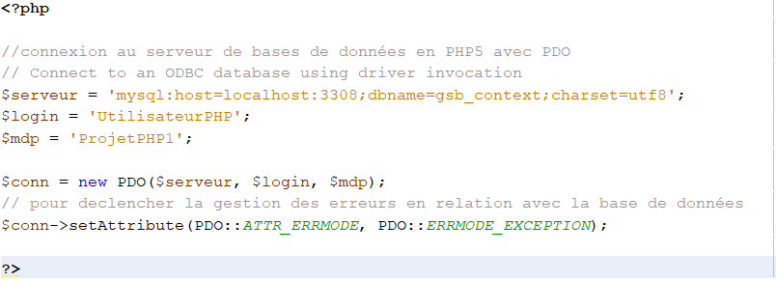
Il est accompagné d’un fichier, classConnexion,php, qui contient des methodes qui permettent de simplifier l’utilisation de la base de données.

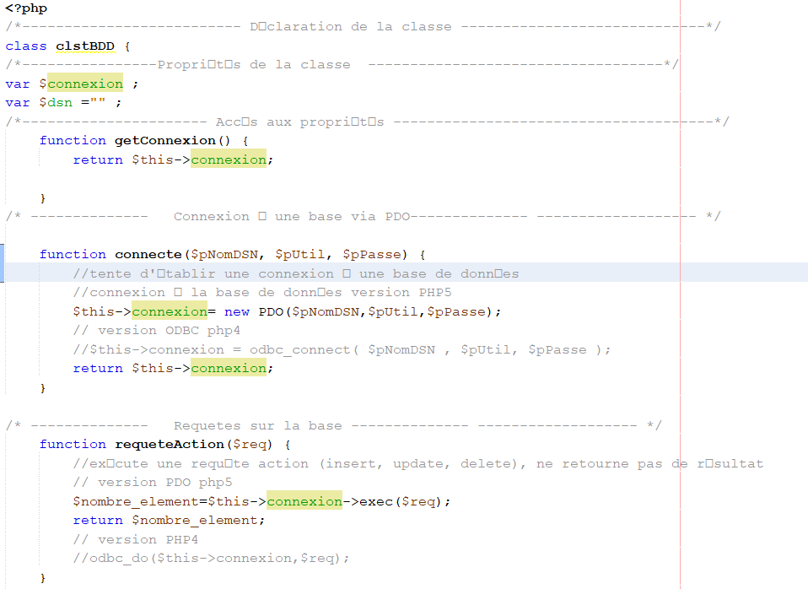
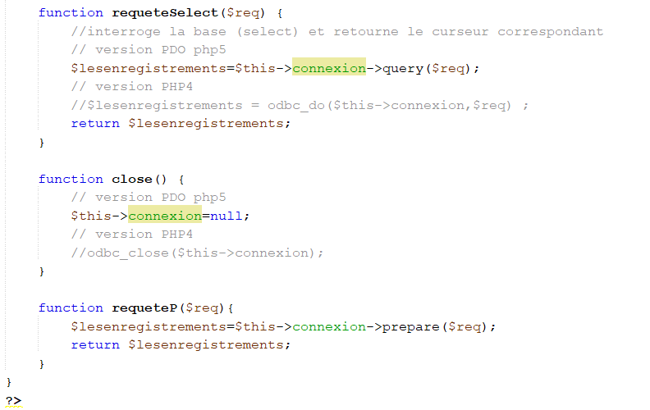

2 Liste déroulante

De la ligne 159 à la ligne 189 du fichier formMedicament.php il y a la création d’une liste déroulante avec les médicaments qui est remplie grâce à des requêtes sql sur la base de données. Sur cette liste déroulante on a un évènement onchange(ligne 165) qui est un évènement qui prend place quand on sélectionne un autre élément de la liste déroulante .
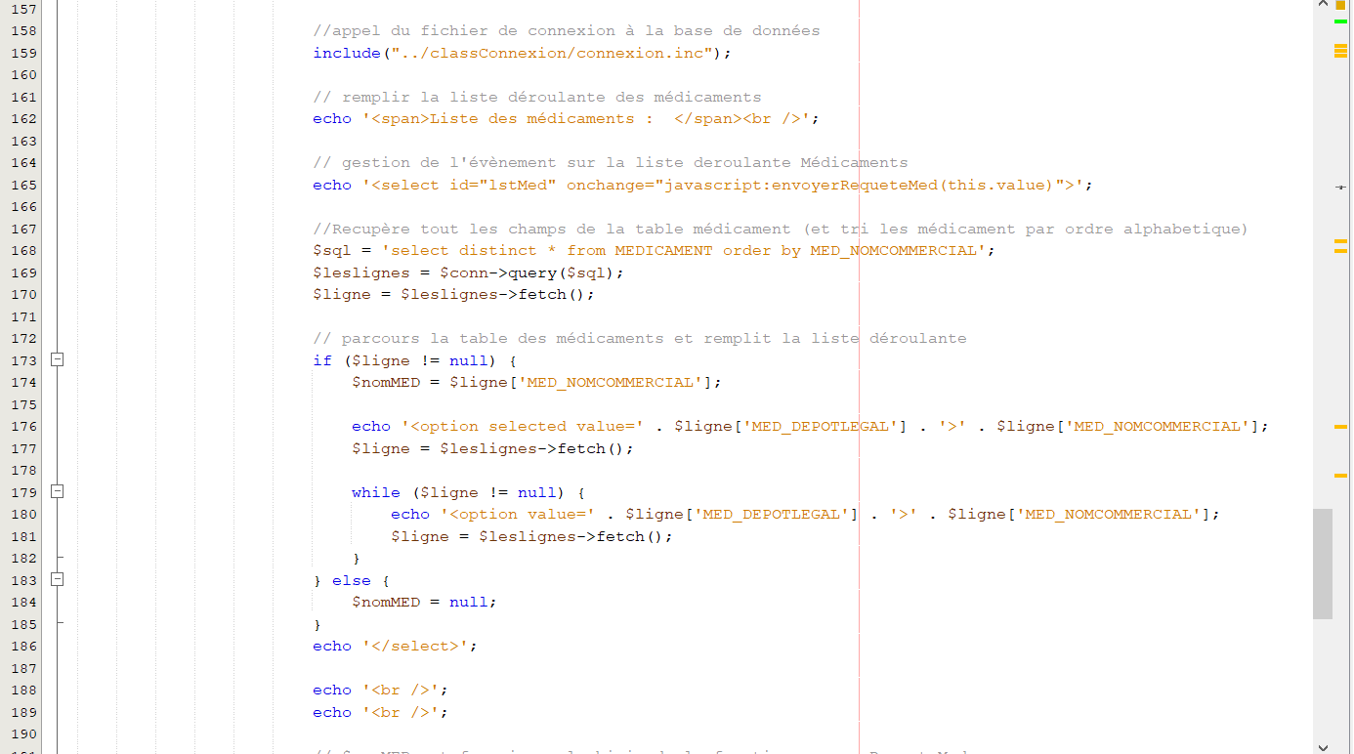

Cet évènement nous renvoie à une méthode qui utilise l’AJAX (Asynchronous JavaScript + XML ), qui est une technique permettant de rafraîchir certains champs de la page sans avoir à tout rafraîchir.
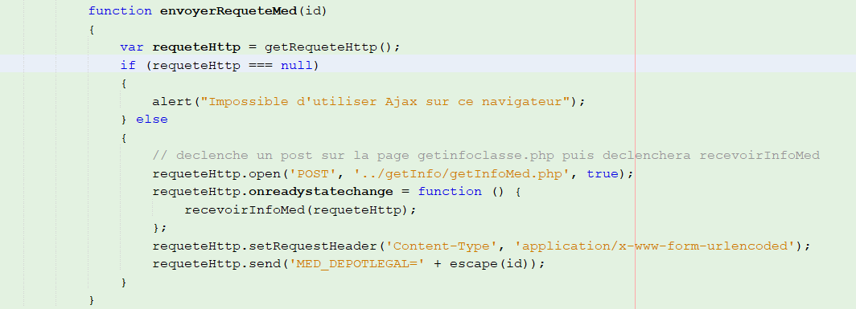
La méthode envoyerRequeteMed(id) est une méthode qui permet d’envoyer à la page « getInfoMed.php » l’id du médicament qui est sélectionné dans la liste déroulante en $POST , et dans la page « getInfoMed.php »

3. Le fichier getInfoMed.php
Dans ce fichier on utilise l’id du médicament sélectionné dans la liste déroulante récupérée grâce à la méthode envoyerRequeteMed de la page formPratcien.php en $POST pour qu’à chaque évènement onchange sur la liste déroulante on génère dynamiquement des champs HTML contenant les informations du médicament sélectionné dans la liste déroulante(via l’id) dans un tableau associatif et grâce à ce procédé on évite de devoir rafraîchir toute la page à chaque changement dans la liste déroulante.
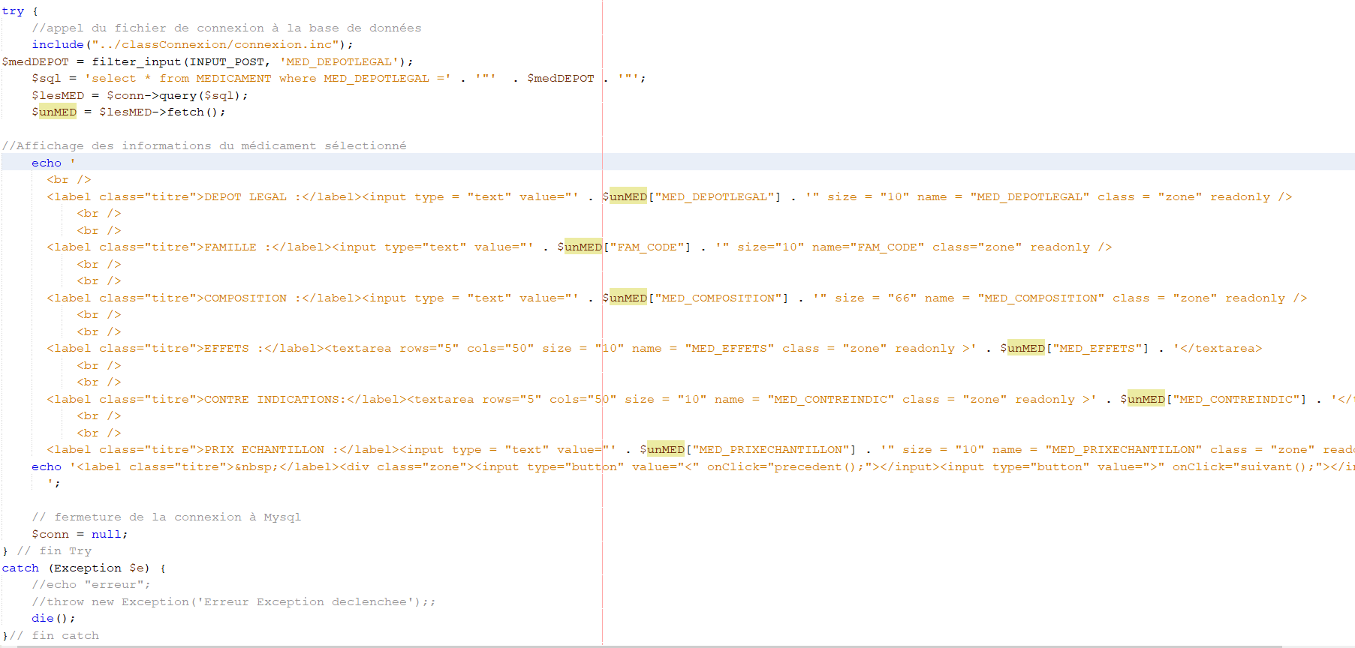
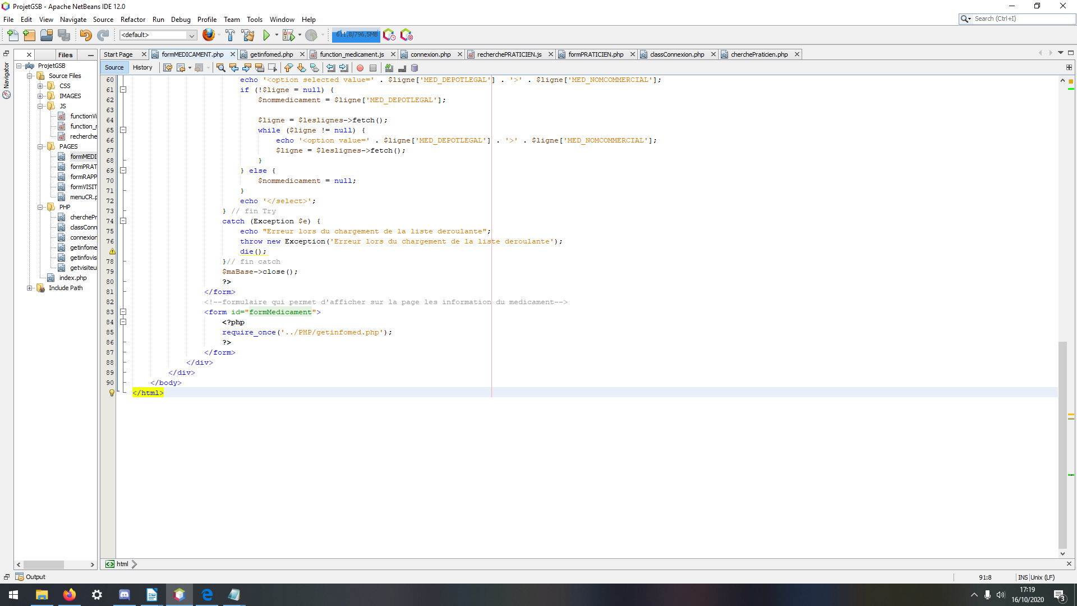
Pour finir, dans la page formMédicament ces informations sont appelées grâce à un formulaire qui inclus le fichier getinfomed.php.

4. Fonction precedent et suivant

Les fonction JavaScript precedent() et suivant() permettent de défiler dans la liste déroulante
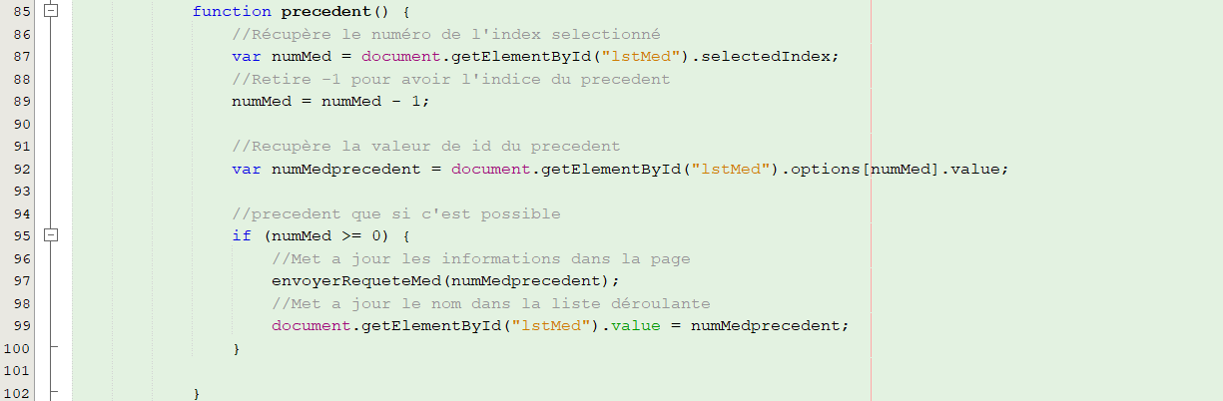
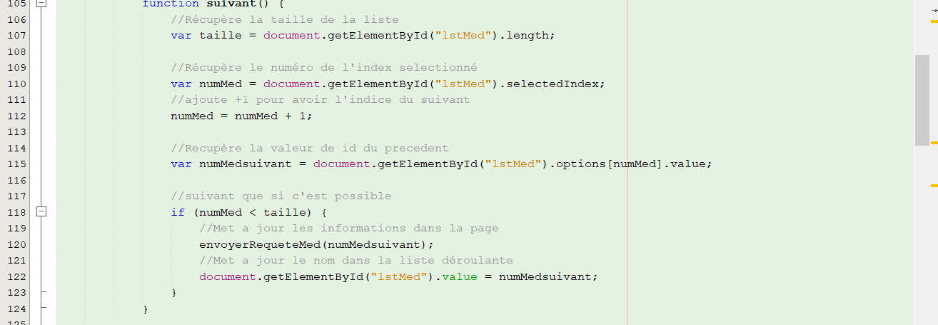
ces deux méthodes procèdent de la même manière : elles vont chercher la valeur de l’index actuel de la liste déroulante stocké dans la variable numMed, elles ajoutent ou enlèvent la valeur 1 a cet index et la stocke , puis grâce à cet index on va pouvoir retrouver la valeur de celle ci. Pour finir les deux fonctions utilisent la fonction envoyerRequeteMed() avec en paramètre la valeur trouvée
La seule différence est la gestion des erreurs, dans la fonction précédent() on va juste vérifier si numMed est bien supérieur a 0, et dans la fonction suivant() on va chercher à ne pas dépasser la longueur de la liste déroulante.

5. Test boites noires

N° | Chaine/programme | description | attendu | constate | resultat
1 | Liste déroulante | Liste déroulante où tous les médicaments disponible devront apparaître | On s’attend a avoir bien tous les médicaments inscrit dans la liste déroulante | Aucune erreur, on constate que tous les médicaments apparaissent | OK
2 | Afficher information | Après sélection d’un médicament ses informations devront apparaître | On s’attend a avoir les informations du médicament sélectionné | Aucune erreur, on constate que les informations de chaque médicament apparaissent | OK
3 | Bouton suivant | Bouton permettant de voir les informations du médicament suivant | On s’attend à avoir les informations du médicament suivant en cliquant sur le bouton, et a ce que cela s’arrête lorsqu’on arrive au dernier médicament | Aucune erreur, on constate que le bouton fonctionne | OK
4 | Bouton précédent | Bouton permettant de voir les informations du médicament précédent | On s’attend à avoir les informations du médicament précédent en cliquant sur le bouton, et a ce que cela s’arrête lorsqu’on arrive au premier médicament | Aucune erreur, on constate que le bouton fonctionne | OK

6. Tests boites blanches

N° | Chaîne/programme | description | attendu | constate | résultat
1 | Accès aux serveur de base de donnée | Cet accès se fait grâce au fichier connexion.inc. | On s’attend a pouvoir accéder a la base de données sur phpmyadmin | Aucune erreur, on constate que l’accès a la base de donnée se fait bien | OK
2 | Récupération des champs de la table MEDICAMENT | L’accès a ces champs se fait par une requête SQL préparés.On utilise la methode requetePreprare() et execute() et fetch() ou fetchAll() .On compare les résultats avec PhpMyAdmin. | On s’attend a recevoir les champs valide | On constate que les valeurs sont reçus | OK
3 | Fonction utilisant AJAX (envoyerRequeteMed) | Fonction utilisant l’architecture AJAX | On s’attend à ce que les valeurs modifiées grâce a cette méthode nous mène pas à un rafraîchissement complet de la page | On constate que les valeurs ont changé sans avoir rechargé la page | OK
4 | Chargement de la liste déroulante | La liste déroulante est remplie dès le chargement de la page par le nom commercial du medicament de la table MEDICAMENT | On s’attend à ce que la liste déroulante soit remplie pour chaque option par le nom commercial du medicament MEDICAMENT | On constate que la liste est correctement remplie | OK
5 | Affichage informations medicaments | Afficher les informations de la table MEDICAMENT | On s’attend a un affichage de toutes les informations du médicaments | On constate que informations attendues sont affichées | OK

II. PRATICIENS

Fonctionnalité des Praticiens permettant d’afficher les informations enregistrées de chaque Praticien.

1. Liste déroulante Praticiens

On va créer une liste déroulante permettant de lister les différents praticiens de la base GSB.

1.1. Connexion a la base

On se connecte a la base a l’aide d’un fichier externe qui permet de centraliser les connexions, représentées par la variable $conn à la ligne 107 du fichier « formPraticien.php ». C’est une variable du fichier externe connexion.inc, on peut l’utiliser grâce à l’include fait à la ligne 98. On ajoutera tout le code de la liste dans un bloc try pour pouvoir gérer les exceptions éventuelles.

La ligne 98 est la ligne ou se situe l’include faisant le lien avec le fichier connexion.inc. Permettant alors l’utilisation de la variable $conn dans formPraticien.php :

la ligne 107 ou est utilisée la variable $conn dans formPraticien.php. C’est ici que où est faite une connexion à la base de données :

1.2 Appel des informations depuis la requête SQL

La récupération des champs se traduit par l’utilisation d’une requête SQL dans le fichier formPraticien.php récupérant :
-le numéro
-le nom
-et le prénom
des praticiens. Ces informations seront dans l’ordre alphabétique .

1.3 Construction de la liste déroulante

Pour construire la liste, on rempli les options pour chaque ligne de la requête.
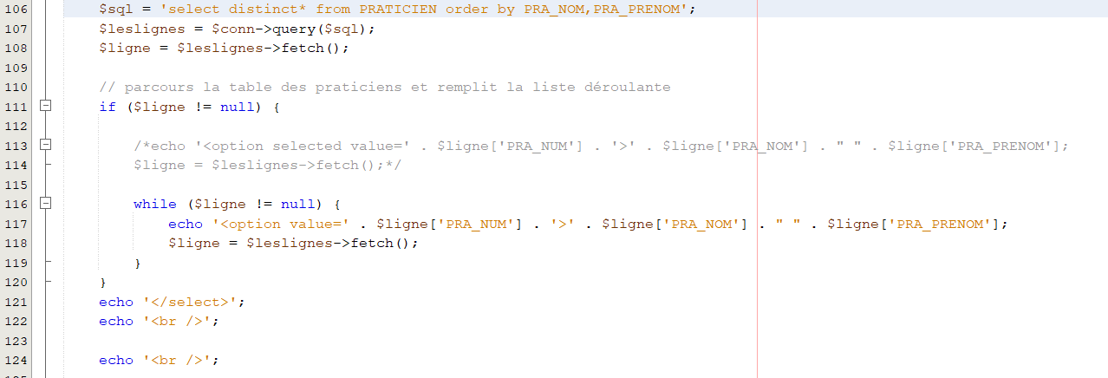

1.4 Gestion de l’exception du chargement

Si il y a une erreur dans le chargement de la liste on déclenchera une exception permettant de ne pas exécuter le code suivant et de gérer l’erreur.
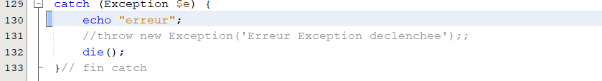

1.5 Évènement OnClick

Une fois la liste sélectionnée on déclenchera l’évènement Onclick qui appelle la fonction chercher avec la valeur (le numéro du praticien sélectionné ).

2 Fonction chercher

La méthode chercher utilise l’architecture Ajax(Asynchronous javascript+XML)qui permet de modifier l’information affichée dans le navigateur de manière plus fluide et dynamique à l’aide de Javascript et DOM(Documen Object Model )tout en respectant la structure.
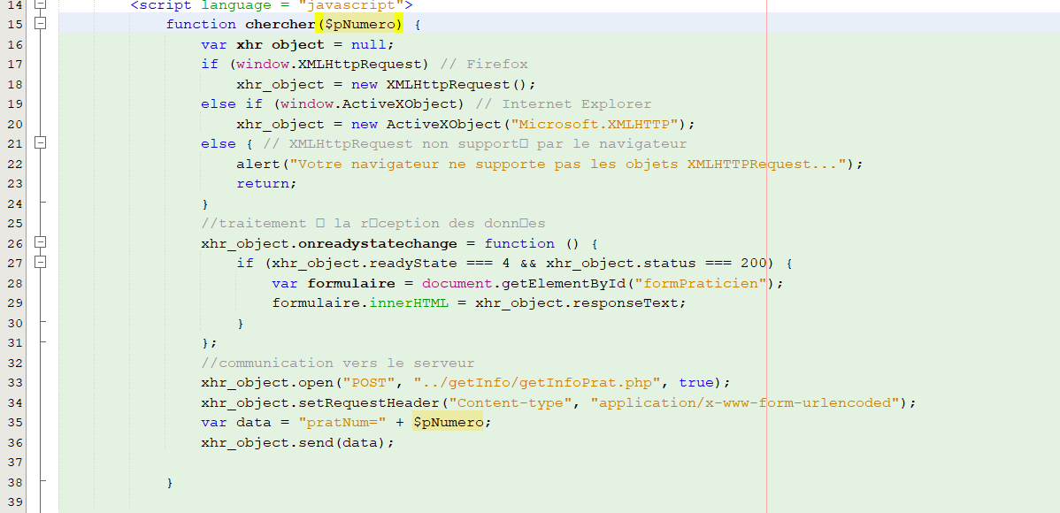
Le but étant de mettre le paramètre choisi $pNumero, dans le tableau $POST pour pouvoir traiter l’information plus tard en l’envoyant en $POST à la page getInfoPrat.php

3 getInfoPrat.php

La variable $POST[‘pratnum’] envoyée depuis la page formPraticien. Sert ici à pouvoir réaliser des requêtes sql en fonction du pratitien sélectionné dans la liste déroulante.

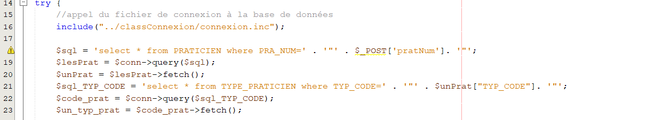
On va exécuter plusieurs requêtes pour pouvoir récupérer tout les champs associés à la table Praticien.
Après la récupération des données on va utiliser les informations du praticien qui à pour numéro dans la base de données la variable $POST[‘pratnum’ ] correspondant au numéro du praticien sélectionné dans la liste déroulante pour remplir les champs HTML.

3.1 Affichage des champs
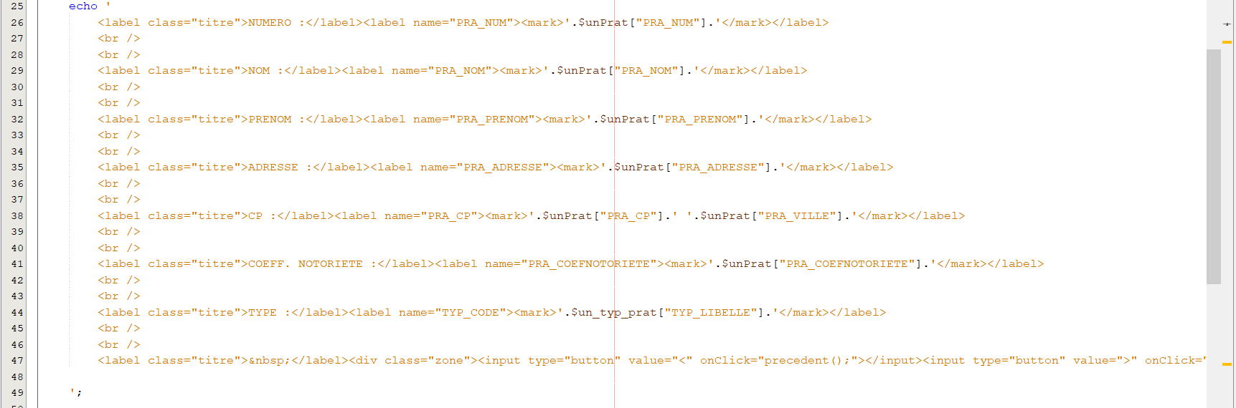
Avec les informations du praticiens sélectionné nous allons générer des champs HTML pour chaque changements qui est effectué dans la liste déroulante, ainsi, pour chaque élément de la liste déroulante, les champs HTML correspondants aux informations du praticien seront changés d’une manière dynamique d’où l’avantage d’utiliser l’AJAX.

3.4 Suivant et Précédent

Deux boutons seront présent pour passer du praticien Suivant et Précédent. Un événement sur chaque bouton déclenche, respectivement ,la fonction suivant() et precedent().

Les deux fonctions récupère l’index de la liste déroulante sélectionné et l’incrémente pour le bouton Suivant ou le décrémente pour le Précédent. Ensuite, on récupère la valeur du nouvel index pour ensuite le traiter avec la fonction chercher.
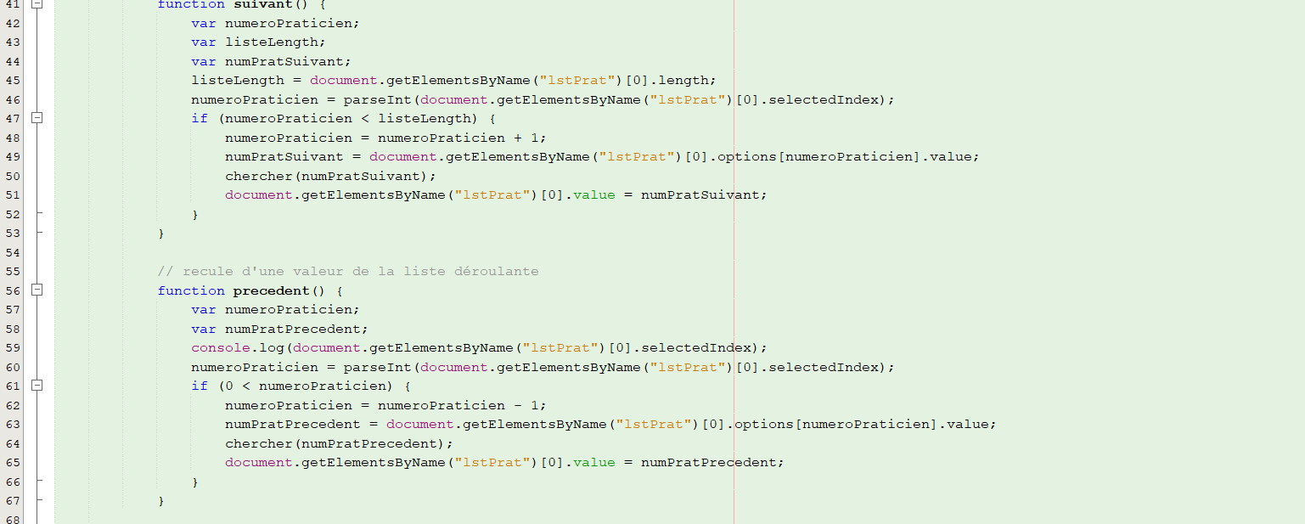

4.Tests

4.1 Tests boite noires

N° | CHAINE/ PROGRAMME | DESCRIPTION | ATTENDU | CONSTATE | RÉSULTAT
1 | Liste déroulante | On clique sur une valeur dans la liste déroulante | On s’attend a ce que la valeur soit sélectionné .L’affichage correspond a celle-ci | Aucune erreur, on constate que les changements de la valeur et de l’affichage a changé | OK
2 | Bouton Suivant | On clique sur le bouton suivant | La valeur de la liste déroulante passe a la valeur suivante. L’affichage correspond a celle-ci | Aucune erreur, on constate que les changements de la valeur et de l’affichage a changé | OK
3 | Bouton Précédent | On clique sur le bouton précédent | La valeur de la liste déroulante passe a la valeur suivante. L’affichage correspond a celle-ci | Aucune erreur, on constate que les changements de la valeur et de l’affichage a changé | OK
4 | Bouton Suivant fin de la liste | On clique sur le bouton suivant alors que la valeur est la dernière de la liste | La valeur de la liste déroulante ne change pas. | Aucun changement | OK
5 | Bouton Précédent fin de la liste | On clique sur le bouton suivant alors que la valeur est la première de la liste | La valeur de la liste déroulante ne change pas. | Aucun changement | OK

4.2 Tests boite blanches

N° | CHAINE/ PROGRAMME | DESCRIPTION | ATTENDU | CONSTATE | RÉSULTAT
1 | Accès a la base de données centralisé | L’accès a la base de données se fait toujours sous PDO mais cette fois-ci sur une page sur une page externe qu’on va appeler avec la méthode include(). | On s’attend pouvoir se connecter a la base depuis n’importe quelle page | On constate que la base est connecté | OK
2 | Récupération des champs de la table PRATICIEN, POSSEDER, SPECIALITE | L’accès a ces champs se fait par différentes requêtes SQL préparés.On utilise la methode requetePreprare() et execute() et fetch() ou fetchAll() .On compare les résultats avec PhpMyAdmin. | On s’attend a recevoir les champs valide | On constate que les valeurs sont reçus | OK
3 | Fonction utilisant AJAX (chercher) | Fonction utilisant l’architecture AJAX en envoyant une . | On s’attend à ce que les valeurs modifiés grâce a cette méthode nous mène pas a un rafraîchissement complet de la page | On constate que les valeurs ont changé sans avoir rechargé la page | OK
4 | Chargement de la liste déroulante | La liste déroulante est remplie dès le chargement de la page par les noms et prénoms de la table PRATICIEN | La liste déroulante sera remplie pour chaque option par un nom et prénom de la table Praticien par ordre alphabétique | On constate que la liste est correctement remplie | OK
5 | Affichage informations praticiens | Les informations de la table PRATICIEN sont affiché par lignes | On s’attend a un affichage du «NUMERO», « NOM», « PRENOM», « ADRESSE», « CP », »COEFF », « TYPE » ainsi que les champs correspondant en face | On constate que informations attendues sont affichées | OK
6 | Tableau d’affichage spécialités | Si le praticien a des informations dans la table POSSEDER alors on voudra les afficher sous forme de tableau | On s’attend a un tableau sous les informations de base. Le tableau à 3 colonnes « DIPLOME», « COEFF PRESCRIPTION(S) », « SPECIALITE(S) ». Chaque case de chaque aura une valeur attribué | On constate que le tableau remplie s’affiche | OK

